GUÍA DE USUARIO

Actualización del Formulario DS-12
Nueva Pestaña: “Información Adicional” - Activo Bajo Administración por Títulos Valores

Objetivo
La nueva pestaña permite reportar información detallada de los títulos valores mantenidos bajo administración para los clientes.

Alcance
Debe reportarse un registro por cada instrumento financiero mantenido bajo administración al cierre del trimestre.

Campos incluidos
Número de Cuenta, Código de Cliente, Tipo de Cliente, Nacionalidad, Descripción del Título, Identificación del Título, Valor de Mercado, Tipo Valor, Sector del Emisor, Destino del Emisor, País del Emisor, Custodio, Jurisdicción del Custodio y Gestor del Fondo.

Validaciones
Los campos obligatorios deben completarse. El valor de mercado debe ser numérico y mayor o igual a cero. Cuando el emisor sea extranjero debe indicarse el país correspondiente.

Ejemplo
Cuenta: 1, Cliente: 46525855, Tipo: Natural, Descripción: República de Panamá, Identificación: US456549865d, Valor Mercado: 100, Tipo Valor: Activos Alternativos.

Imagen No.1: Nueva Pestaña / hoja de: “Información Adicional”
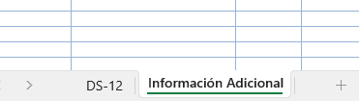

Imagen No.2: Vista de Nueva Pestaña “Activo Bajo Administración por Títulos Valores”
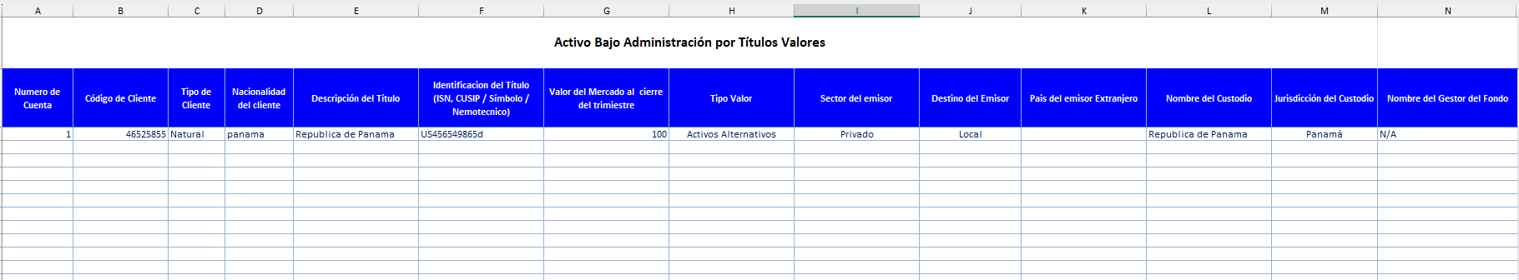
***Fin***

